30 de agosto de 2022

A quien pueda interesar:

Por este medio yo, Evelyn Agostini Rodriguez, autorizo a mi hermano Jose Francisco Agostini Rodrfguez, a tramitar mi Certificado de Nacimiento. En estos momentos no me es poslble solicitarlo, debid_o a mis compromisos de trabajo.

Cualquier duda, puede comunicarse conmigo al 787-678-6881.

Agradecere su atenci6n a este asunto.

t-

Ora. Evelyn Agostini odrfguez

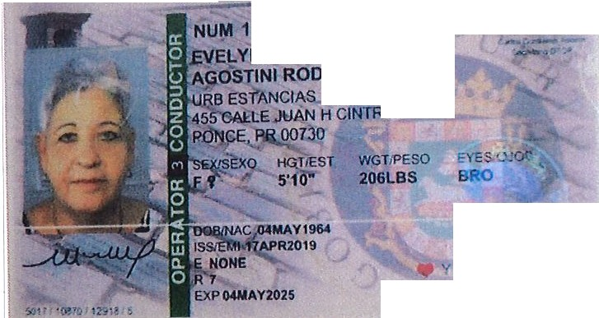

**---,. ": PUERTO** RICO

l <eu10r1 slrt. •Y-'

"->

J

•',

**'8823 56**

-.

tR(GUEZ

.S.OEL GOLF CLUB

•.. :ON

* ·A+